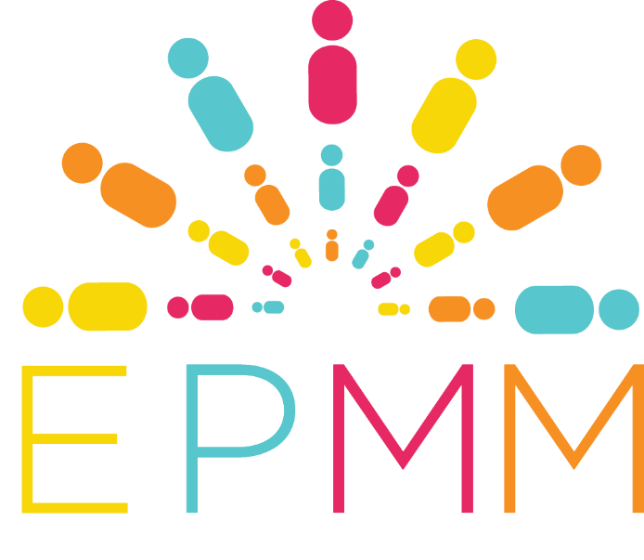
Atelier EPMM nº 4
Concevoir et réaliser une activité de médiation de la musique nécessite de prendre en considération de manière attentive la question des ressources humaines.
S’il existe des fondamentaux en matière de formation à la médiation de la musique, les cursus professionnalisants sont assez récents et peu d’interprètes, musicologues, compositeur.ices, ont eu la chance de se former explicitement à la médiation de la musique. Les défis, les appréhensions, les questionnements se disputent la place avec la bonne volonté ou l’enthousiasme lorsque ces dernier.es sont engagé.es pour prendre part à de telles activités.
Il est évident que le travail nécessite une capacité d’adaptabilité, mais aussi une capacité à développer de nouvelles expertises dès que l’on sort des cadres musicaux plus conventionnels. Que ce soit en milieu carcéral ou hospitalier, à l’école où dans un centre jeunesse, avec des participant-es qui présentent ou pas un trouble de la santé ou psychologique, que ce soit avec des jeunes ou des moins jeunes, comment mobiliser et épauler les personnes amenées à réaliser les activités de médiation ?
Pour en savoir plus, abonnez-vous à notre liste de diffusion ou suivez notre page Facebook!

